Därför är formbar färs en ny given klassiker på julbordet

Formbar färs är en vegetarisk trend som passar perfekt till årets julbord där allt fler önskar gröna alternativ. Svenska VegMe har lanserat en ny färsk variant med en unik umamismak som är den första glutenfria formbara färsen på marknaden – och ett perfekt alternativ till kött i jul och vinter.

Julen står på glänt - en högtid då mycket kött konsumeras. Men de senaste åren har den vegetariska trenden fortsatt att växa starkare och var femte svensk kan idag tänka sig att byta ut det traditionella julbordet mot ett helt vegetariskt. Många väljer att byta ut julskinkan mot griljerad ugnsbakad rotselleri – och nu finns det alternativ även till köttbullarna. VegMe’s formbara färs gör det enkelt att ersätta klassiska
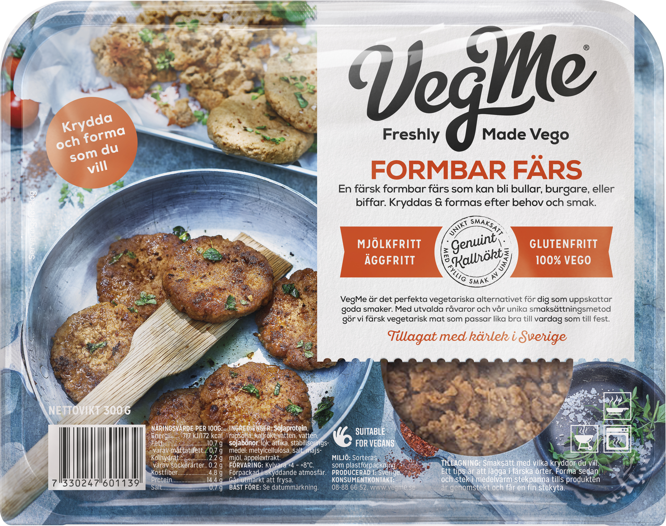
kötträtter så som köttbullar på julbordet mot vegetariska alternativ. Färsen är färdig att formas till vad som än önskas och det enda som behövs är kryddning efter eget tycke och smak. För den som behöver inspiration kommer här ett härligt recept - perfekt till jul.
VegMe Formbar färs
En färsk formbar färs med god umamismak.
Perfekt för bullar, burgare, biffar – vad du än känner för.

Pris: cirka 45 SEK

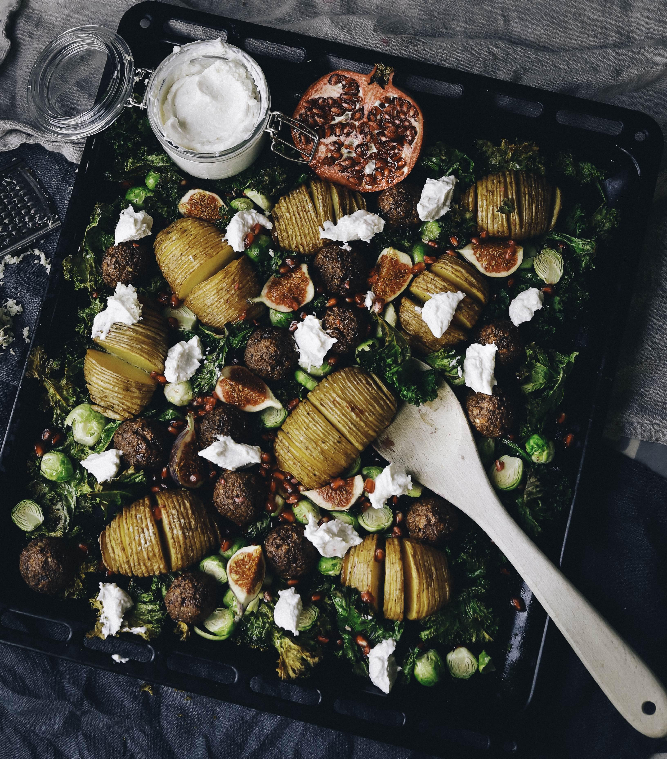
Julig plåt med vegobullar, hasselbackspotatis och pepparrotskräm

Årets nyhet på julbordet! Denna rätt är både god, enkel
och vacker att titta på.

4 port
Sätt ugnen på 225 grader

Hasselbackspotatis
8 stora potatisar
Olivolja
Salt

Skiva 8 större potatisar enligt hasselbacksmetoden och lägg dessa på en plåt tillsammans med olivolja och salt. Sätt in i ugnen i ca 15 minuter medan du gör vegobullarna.

Vegobullar
1 pkt VegMe formbar färs
0,5 finhackad rödlök
3/4 tsk kryddpeppar
2 msk havregrädde
1 msk grönsaksfond
1 msk kinesisk soja
Salt & peppar efter smak

Blanda samtliga ingredienser och rulla till ca 16 bullar. Lägg dessa på plåten och ringla över olivolja. Låt gräddas tillsammans med potatisen medan du gör pepparrotskrämen och förbereder resten av innehållet till plåten, i ca 15 minuter.

Pepparrotskräm
200 g vegansk färskost
0,5 dl havrefraiche
2 msk riven pepparrot
Salt & peppar efter smak

Rör ihop ingredienserna och låt dra tills maten är färdig.

Resten av plåten
200 g grönkål
200 g brysselkål
Kärnorna från 0,5 granatäpple
4 färska fikon

Massera grönkålen med lite olivolja och salt. Halvera brysselkålen. Addera till plåten och låt rostas i ca 10 minuter tills grönkålen fått lite krispiga kanter. Toppa med fikon, granatäppelkärnor och klicka ut färskostkrämen.

Om VegMe AB
VegMe är ett nytt, färskt vego-koncept framtaget av den svenska kockfamiljen Schönemyr. Produkterna är helt vegetariska och familjen har lagt mycket tid och kärlek bakom smak och textur. Detta genom en unik produktionsmetod där svenskt kallrökt vatten och svensk kallrökt rapsolja ger produkterna dess unika umami-smak. VegMe har även tagit fram en unik Seamami-smak, smaksatt med sjögräsextrakt, rapsolja och alger från svenska västkusten. VegMe erbjuder också tre äggfria majonnäsprodukter (majonnäs, aioli och chiliaioli) baserade på bl.a. svensk rapsolja. VegMe ägs till 50 procent av Gastronova AB och till 50 procent av BAMA Gruppen AS. Läs mer på: http://vegme.se/

